4.3题目
视图一：题目匹配热力图
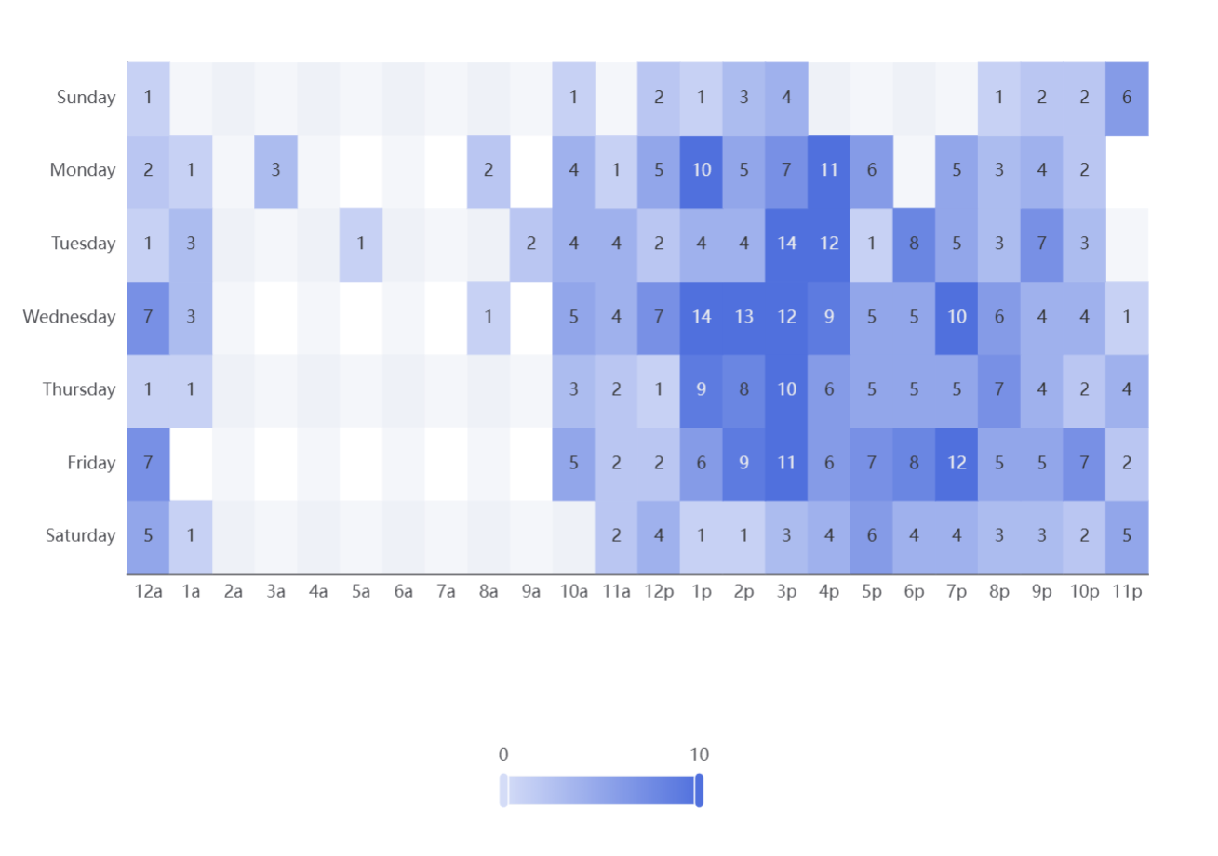
Echarts官方实现效果如下图
横轴为知识点（只考虑主知识点），纵轴为题目的ID，单元格颜色依据匹配度变化，数字显示匹配度
鼠标悬浮时，弹出详情（题目名称、知识点名称、子知识点名称、匹配度、正确率、区分度）
所需后端数据
来源 | 字段名 | 数据类型 | 说明
Data_TitleInfo.csv | Title_ID(这个太长了，能不能做个表映射一下) | string | 题目名称  （比如Q_Vg）
Data_TitleInfo.csv | knowledge | string | 知识点名称
Data_TitleInfo.csv | sub_knowledge | String | 子知识点名称
需要处理 | match_index | Int | 难度匹配值（十分制整数,如4）
需要处理 | Correct_rate | Float | 题目正确率，保留一位小数（如 67.3（%））百分号可以加也可以不加
需要处理 | discrimination | Float | 题目区分不同等级学生的能力，保留两位小数（一分制，如0.43）

json示例，结构可以略有不同，但是数据都要有
{
"heatedConfig": {
“xAxisLabels“:["r8S3g", "t5V9e", "m3D1v", "b3C9s"],
“yAxisLabels”:[ "Q_Vg1", "Q_Vg2", "Q_Vg3", "Q_Vg4", ……]},
“heatmapCoreData”:[
//横坐标，纵坐标，题目，知识点，子知识点，匹配度，正确率，区分度
[0, 0, "Q_Vg1", "r8S3g", "r8S3g_l0p5viby", 4, 67.3, 0.43]，
[0, 1, "Q_Vg1", "t5V9e", "t5V9e_s0d7fxy3", 5, 62.1, 0.39],
//44个题目，每个题目对应一个数组
]
]
}

视图二： 题目综合表现气泡图
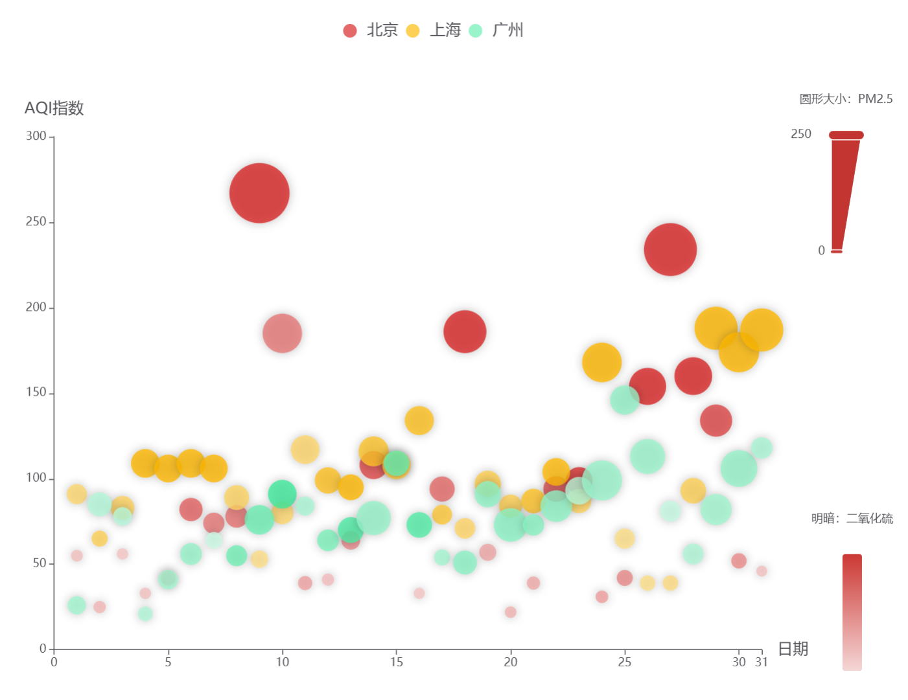
Echarts官方实现效果如下图

横坐标：知识点 纵坐标：答题效率（用时效率+内存效率）
气泡大小： 题目分值
气泡颜色：映射题目总提交量
Hover：题目名，平均用时，平均使用内存，总提交量
所需的后端数据
来源 | 字段名 | 数据类型 | 说明
Data_TitleInfo.csv | Title_ID | string | 题目名称  （比如Q_Vg）
Data_TitleInfo.csv | knowledge | string | 知识点名称
Data_TitleInfo.csv | Score | int | 题目分值
SubmitRecord.csv | Timeconsume | float | 用时，单位毫秒
SubmitRecord.csv | memory | Float | 内存，单位kb
需要处理 | Submission_count | Int | 该题目被提交的次数
需要处理 | Times_efficiency | Float | 用时效率，保留一位小数（如 67.3（%））百分号可以加也可以不加
需要处理 | RAM_efficiency | Float | 内存效率，保留一位小数（如 67.3（%））百分号可以加也可以不加
需要处理 | Comprehensive_efficiency | Float | 综合效率
用时效率可以用此题平均用时/所有题目平均用时，内存以此类推
平均效率：（用时效率+内存效率）/2
Json示例，结构可以略有不同，但是数据都要有
{
"bubbleData": [
// 每一项对应1道题的聚合数据（44项，与44题一一对应）
{
" Title_ID ": "Q_Vg", // 题目
"knowledge": " r8S3g ", // 主知识点
"submission_count": 1240, // 总提交量（气泡颜色依据）
"score": 4,//题目分数（气泡大小依据）
"comprehensive_fficiency": 85.2, // 综合效率分
“Timeconsume”:4ms,//用时
“Memory”:89kb，//内存
},
// 其余43道题数据...
],
"xAxisLabels": [" r8S3g", " t5V9e ", " m3D1v ", " b3C9s "], // 横轴主知识点
}

视图三：三维度答题状态折线图（分为三种）
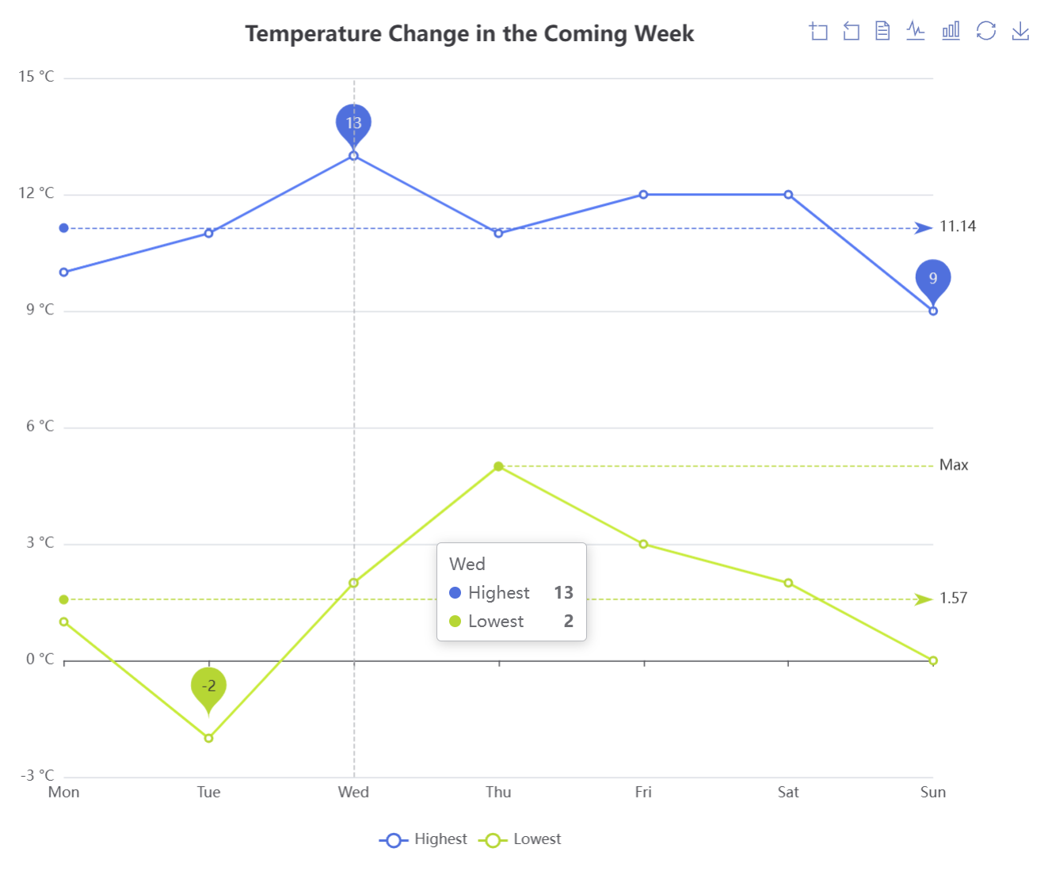
Echarts官方实现效果如下图
时间-答题状态，知识点-答题状态，语言-答题状态
横坐标为时间/知识点/语言，纵坐标为答题状态统计数
用不同颜色的折线来表示不同的错误。
来源 | 字段名 | 数据类型 | 说明
SubmitRecord | State | String | 答题状态
SubmitRecord | Time | String | 答题时间
SubmitRecord | Method | String | 答题所用编程语言
Data_TitleInfo.csv | knowledge | String | 题目涉及主知识点
需要处理 | Time_state | Float | 在某段时间各答题状态的占比（百分比）
需要处理 | Method_state | Float | 某种编程语言中各答题状态的占比
需要处理 | Knowledge_state | Float | 某个知识点中各答题状态的占比
Json示例，结构可以略有不同，但是数据都要有
{
"dimensionData":{
//时间维度
“time”:{
“xLabels”:[时间范围], //例如"第1周（2023-08-31）", "第2周（2023-09-07）", ……
“stateData”:[
//答题状态，对应每个时间段占比数组
{“stateCode”:” Absolutely_Error”,”ratios”:[34.2,43,……]}，
{“stateCode”:” Absolutely_correct”,”ratios”:[34.2,43,……]}，
//12种
]}，
//知识点维度
"knowledge": {
"xLabels": ["r8S3g", "t5V9e", "m3D1v", "b3C9s"], // 前端无需额外定义
"stateData": [
{ "stateCode": "Absolutely_Correct", "ratios": [32.5, 28.7, 30.2, 29.8] },
{ "stateCode": "Absolutely_Error", "ratios": [23.6, 25.1, 22.8, 24.3] },
//12种
]
},
// 编程语言维度
"method": {
"xLabels": ["Python", "Java", "C++", "JavaScript"], //答题者所使用的编程语言
"stateData": [
{ "stateCode": "Absolutely_Correct", "ratios": [35.2, 28.7, 32.5, 26.3] },
{ "stateCode": "Absolutely_Error", "ratios": [22.3, 25.1, 23.6, 27.2] },
//12种
]
}
}
}

